Deliberação CMAS - Nº 02, 24 de Novembro de 2021

“Dispõe sobre a aprovação de repasse de recursos financeiros do Fundo Estadual de Assistência Social -FEAS – para o Fundo Municipal de Assistência Social – FMAS -para Custeio de ações, no atendimento aos usuários dos Centros de Referência Especializado à População em Situação de Rua – Centro POP.”

O Conselho Municipal de Assistência Social de Sorocaba, no uso das atribuições que lhe são conferidas pela Lei Municipal nº 5.036 de 26 de Dezembro de 1995, alterada pela Lei Municipal nº 11.283 de 22 de Março de 2016, com base na reunião plenária extraordinária virtual no dia 19 de novembro de 2021.

CONSIDERANDO, a Resolução SEDS Nº41, de 04 de Novembro de 2021 que autoriza repasse via Fundo Estadual de Assistência Social – FEAS – de recursos financeiros para custeio de ações no atendimento dos usuários dos Centros de Referência Especializado para População em Situação de Rua – Centro Pop.

CONSIDERANDO, o cofinanciamento tem por objetivo a inclusão produtiva à população em situação de rua atendida pelo serviço, e complementado por serviços e programas da proteção básica e especial média e alta complexidade.

RESOLVE:

Art. 1 – Aprovar o repasse via Fundo Estadual de Assistência Social – FEAS - a Fundo Municipal de Assistência Social – FMAS– para o custeio de ações no atendimento dos usuários do Centro de Referência de Especializado para População em Situação de Rua – Centro POP, e abertura do sistema PMASWeb para inclusão do mesmo.

§ 1º A prestação de contas, monitoramento e a fiscalização dos recursos repassados, seguirão as normas previstas conforme a Resolução SEDS nº 02/2020.

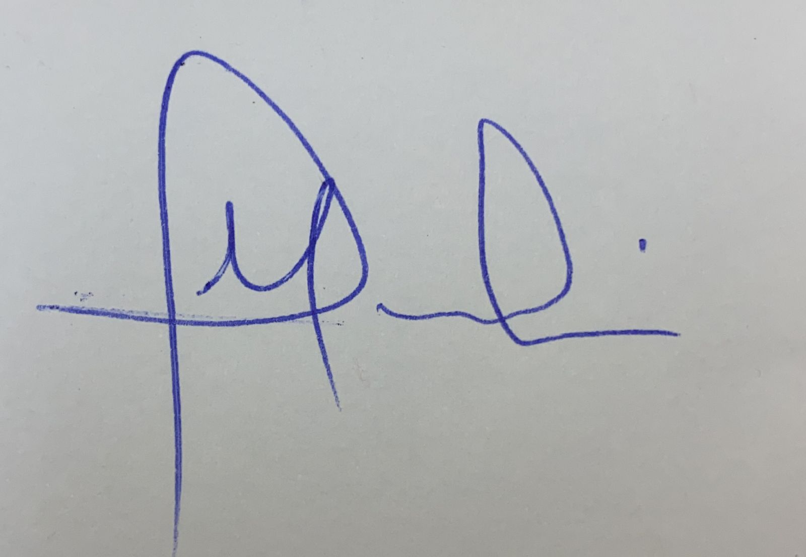
Art. 2 – Esta deliberação entra em vigor na data de sua publicação.

Vinicius Menchini
Presidente do CMAS

